附件2

2024年度西城区实体书店、阅读空间扶持项目

申报材料

申报类型（请在框内勾选，一二三项只能选其一）：
1.新开办实体书店奖励 ○
2.实体书店配套奖励 ○
3.阅读空间奖励 ○
4.延时运营奖励 □
5.特殊贡献奖励 □

书店、空间名称（店招）：____________________
单位名称：____________________（盖章）
填报日期：_______年____月____日
目 录
一、习近平新时代中国特色社会主义思想主题出版物专架照片
二、2024年度西城区实体书店、阅读空间扶持项目申报表
三、申报单位需提供《营业执照》或《民办非企业单位登记证书》或《社会团体法人登记证书》扫描件；其中销售出版物必须提供《出版物经营许可证》扫描件(分支机构提供总公司出版物经营许可证副本扫描件、分支机构营业执照扫描件、分支机构备案证明)及《出版物经营许可证》2024年年检截图
四、2024年度西城区实体书店、阅读空间扶持项目承诺书
五、2023年度审计报告扫描件；
六、申报单位2024年度银行缴税凭证复印件、申报书店2024年度运营情况专项审核意见扫描件
七、经营场所房屋产权证明、场地租赁合同（或场地使用协议）等相关材料扫描件
八、获得2023年西城区实体书店、阅读空间扶持项目扶持资金使用情况
九、店面外观与店堂内部照片
十、功能布局、动线设计平面图（带面积）及实景照片
十一、图书分类情况材料
十二、经营出版物品种清单
十三、图书出入库记录相关材料(申报阅读空间提供图书入库记录)
十四、社会形象与影响力情况材料
十五、管理制度相关材料
十六、书店负责人或阅读空间负责人及团队人员情况材料
十七、举办文化活动、参加（举办）捐赠活动情况相关材料
十八、员工培训相关材料
十九、其他与申报内容相关的材料
二十、实体书店配套资金奖励专项材料
二十一、延时服务奖励专项材料
二十二、特殊贡献奖励专项材料
填报要求：
1.申报单位根据实际情况填写，请勿擅自更改；申报单位为分公司的，需分公司与总公司共同申报。
2.申报单位提供的所有材料，是项目评审工作中的重要依据和参考资料，请务必认真准备。其中，目录清单中的第一、二、三、四、五、六、七、九、十、十一、十二、十三、十六项为基础材料，无论申报哪一类别的项目，均需提供。申报专项奖励的专项材料需提供。

一、习近平新时代中国特色社会主义思想主题出版物专架照片

二、2024年度西城区实体书店、阅读空间扶持项目申报表

申报单位  基本信息  （法人） | 企业名称
申报单位  基本信息  （法人） | 注册地址
申报单位  基本信息  （法人） | 出版物  经营许可证 |  |  |  | 新出发 字第 号
申报单位  基本信息  （法人） | 营业执照 |  |  |  | 统一社会信用代码
申报单位  基本信息  （法人） | 法定代表人 |  |  |  |  |  |  |  |  | 手机号码
申报单位  基本信息  （法人） | 注册资本 |  |  |  | 万元 |  |  |  |  | 注册时间
实体书店、阅读空间基本情况（请填写具体门店的相关数据或信息）
名称
（店招）
营业地址 | 北京市西城区
营业执照 统一社会信用代码
是否存在出版物销售 | □是 □否 |  |  |  | 出版物经营许可证或分支机构备案证明首次签发时间 |  |  |  |  | 年 月 日
是否存在出版物销售 |  |  |  |  | 出版物经营许可证或分支机构备案证明编号
年检情况 | □是 □否 |  |  |  | 年检时间 |  |  |  |  | 年 月 日
主要负责人（总经理或店长等） | 姓 名 |  |  |  |  |  |  |  |  | 职 务
主要负责人（总经理或店长等） | 学 历 |  |  |  |  |  |  |  |  | 手机号码
项目联系人 | 姓 名 |  |  |  |  |  |  |  |  | 职 务
项目联系人 | 手机号码1 |  |  |  |  |  |  |  |  | 手机号码2
项目联系人 | 微信号 |  |  |  |  |  |  |  |  | 邮 箱
经营范围(只填写出版物经营许可证或分支机构备案证明上的经营范围)
所有制类型 | □国有 □民营 □外商独资  □中外合作 □中外合资 □其他________
面积布局 | 各类功能区域面积：  平方米（注：活动区与阅读区不重复计算） |  |  |  |  | 经营区面积： 平方米  （含书架及书架前1米区域、收银台）
面积布局 |  |  |  |  |  | 活动区面积： 平方米
面积布局 |  |  |  |  |  | 阅读区（带座位）面积： 平方米
面积布局 |  |  |  |  |  | 简餐、饮品等其他非书业务区域面积： 平方米
合同或产权面积 | 合同面积__________平方米 或 产权证面积__________平方米
区域位置 | □商场内部 商场名称______________  □校园内部 校园名称______________  □园区内部 园区名称______________  □其他_______________________
出版物数量 | 出版物总数量________________________册  其中架上陈列数量____________________册  （注：如为连锁书店，此项仅填写本门店数量）
出版物品种 | ___________________种  （注：如为连锁书店，此项仅填写本门店品种数）
图书分类 | 是否进行图书分类：□是 □否  图书分类方法_________________
内容服务 | □导购服务 □查询服务 □线上服务  □推荐书单 □新书预定服务 □送书上门服务  □缺书登记 □旧书售卖、借阅 □旧书回收  □其他________________________
营业时间 | □24小时营业 □非24小时营业，营业时间：____________
座位数量 | 座位数量__________个  其中免费座位______个
会员服务 | □提供 会员服务内容____________________________________  □不提供
社会化服务 | 与社区、街区、商区或周边单位“结对子”开展社会化服务工作：  □是 合作单位数量____个，合作单位名称____  □否
便民服务 | □免费饮用水 □免费WIFI □母婴服务 □老年服务  □无障碍设施 □便民急救箱 □其他________________
品牌管理 | □注册商标 □员工统一着装 □购物袋  □拥有自主知识产权的出版物或文创 □其他
信息化系统 | □基本结算系统 □内部管理系统 □云服务平台  □线上服务平台 □移动服务平台 □智能采购  □云结算中心 □其他____________________
管理制度 | □财务管理制度 □进销存管理制度 □总编辑制度  □服务监督制度 □安全管理制度 □选品制度  □会员管理制度 □卫生管理制度 □其他_______________
经营特色 | （请填写所申报书店或阅读空间的经营特色）
融合创新 | （请填写所申报书店或阅读空间的创新经营模式情况）
书店或阅读空间负责人情况 | 姓名 |  |  |  |  |  |  |  |  |  | 社会职务
书店或阅读空间负责人情况 | 毕业院校 |  |  |  |  |  |  |  |  |  | 学历
书店或阅读空间负责人情况 | 培训经历
书店或阅读空间负责人情况 | 书店行业  从业经历
书店或阅读空间负责人情况 | 相关业绩/  奖励
书店或阅读空间负责人团队成员情况（可另附表） | 团队成员共_____________人
书店或阅读空间负责人团队成员情况（可另附表） | 序号 | 姓名 |  |  |  |  | 毕业院校 |  |  |  |  | 学历 |  |  |  | 从业年限
书店或阅读空间负责人团队成员情况（可另附表） | 1
书店或阅读空间负责人团队成员情况（可另附表） | 2
书店或阅读空间负责人团队成员情况（可另附表） | 3
书店或阅读空间负责人团队成员情况（可另附表） | 4
书店或阅读空间负责人团队成员情况（可另附表） | 5
人才培养  情况（可另附表） | 2023年1月1日以来共进行员工培训_______次
人才培养  情况（可另附表） | 序号 | 培训主题 |  |  |  |  |  | 培训时间 |  |  |  |  | 培训地点 |  |  |  | 人数
人才培养  情况（可另附表） | 1
人才培养  情况（可另附表） | 2
人才培养  情况（可另附表） | 3
人才培养  情况（可另附表） | 4
人才培养  情况（可另附表） | 5
参与及举办文化活动情况（可另附表） | 2023年1月1日以来共参加或举办文化活动_______次
参与及举办文化活动情况（可另附表） | 序号 | 活动名称 |  |  |  |  |  | 活动时间 |  |  |  |  | 活动地点 |  |  |  | 人数
参与及举办文化活动情况（可另附表） | 1
参与及举办文化活动情况（可另附表） | 2
参与及举办文化活动情况（可另附表） | 3
参与及举办文化活动情况（可另附表） | 4
参与及举办文化活动情况（可另附表） | 5
政府或行业协会表彰  情况 | 2023年1月1日以来共获得相关荣誉_______次，其中获得国家级荣誉_____次，市级荣誉_____次，区级荣誉_____次。
政府或行业协会表彰  情况 | 序号 | 荣誉称号 |  |  |  |  |  |  | 颁奖单位 |  |  |  |  |  |  |  | 颁奖时间
政府或行业协会表彰  情况 | 1
政府或行业协会表彰  情况 | 2
政府或行业协会表彰  情况 | 3
政府或行业协会表彰  情况 | 4
政府或行业协会表彰  情况 | 5
媒体报道  情况 | 2023年1月1日以来媒体报道共_______次。
媒体报道  情况 | 序号 | 报道标题 |  |  |  |  |  |  | 媒体名称 |  |  |  |  |  |  |  | 报道时间
媒体报道  情况 | 1
媒体报道  情况 | 2
媒体报道  情况 | 3
媒体报道  情况 | 4
媒体报道  情况 | 5
近两年业务运营情况（2023年新开办书店不填写2022-2023年经营数据） | 2022年 |  | 2022年营业总额__________万元。  其中出版物销售额________万元；  其他收入________万元。  2022年净利润________万元。
近两年业务运营情况（2023年新开办书店不填写2022-2023年经营数据） | 2023年 |  | 2023年营业总额__________万元。  其中出版物销售额________万元；  其他收入________万元。  2023年净利润________万元。
近两年业务运营情况（2023年新开办书店不填写2022-2023年经营数据） | 近两年业务  运营  情况  总结
近两年业务运营情况（2023年新开办书店不填写2022-2023年经营数据） | 下一步发展  计划
是否获得2023年北京市实体书店扶持资金 否 是
金额：___________万元 类别：___________
区级财政资金支持情况 | 否 是，资金名称及支持内容：_______________________（备注：请填写2024年度区级财政资金项目名称及金额）

三、申报单位需提供《营业执照》或《民办非企业单位登记证书》或《社会团体法人登记证书》扫描件；其中销售出版物必须提供《出版物经营许可证》扫描件(分支机构提供总公司出版物经营许可证副本扫描件、分支机构营业执照扫描件、分支机构备案证明)及《出版物经营许可证》2024年年检截图

四、2024年度西城区实体书店、阅读空间扶持项目承诺书

_____________________（单位法定名称）郑重承诺：

我单位已认真阅读《北京市西城区实体书店、阅读空间扶持项目暂行管理办法》，保证严格遵守管理办法的各项规定。
我单位郑重承诺申请2024年度西城区实体书店、阅读空间扶持项目，保证所有申报材料完整真实、合法有效。
我单位郑重承诺未获得2024年西城区商务楼宇和商业设施升级改造相关奖励且未获得西城区其他奖补。
我单位郑重承诺两年内未受到文化市场执法部门的行政处罚，且无其他违法记录。
我单位对上述承诺内容负相应的法律责任，并承担由此产生的一切后果，并自觉接受业务主管部门、财政、审计、纪检等部门的监督检查。
特此承诺！

单位公章
法定代表人（签字）：
年 月 日

五、2023年度审计报告扫描件

六、申报单位2024年度银行缴税凭证复印件、申报书店2024年度运营情况专项审核意见扫描件

【式样】
(申报实体书店、阅读空间名称）
2024年度运营情况专项审核意见

截至审计之日，2024年该书店营业总额为 万元，其中，图书等出版物销售收入 万元、占总营业额的 %，会员服务费收入 万元、占总营业额的 %，简餐、饮品等其他非书业务收入 万元、占总营业额的 %。
单位面积年均销售额为 万元。
本年度相较2023年同期销售额增长 万元，同比增长 %，利润增长 万元。（如无增长可不填报本段落内容，如连续三年增长请予以体现）

附件：1.运营情况分析表
2.会计事务所营业执照

审计单位（第三方审计机构）： （盖章）
2024年 月 日

注：阅读空间2024年度运营情况专项审核参照此式样执行。

七、经营场所房屋产权证明、场地租赁合同（或场地使用协议）等相关材料扫描件

1经营场所房屋产权证明

2场地租赁合同（或场地使用协议）

3产权方到使用方全链条场地使用协议或证明材料

八、获得2023年西城区实体书店、阅读空间扶持项目扶持资金使用情况（截止2024年7月31日）
该内容为获得2023年西城区实体书店、阅读空间扶持项目扶持资金的项目单位填写

九、店面外观与店堂内部照片

- 实景照片不少于5张（全景+四个方位）
- 店面营业时间照片
- 多楼层或多个功能区域的需分别提供

十、功能布局、动线设计平面图（带面积）及实景照片

例如：功能布局、动线设计平面图（带面积）
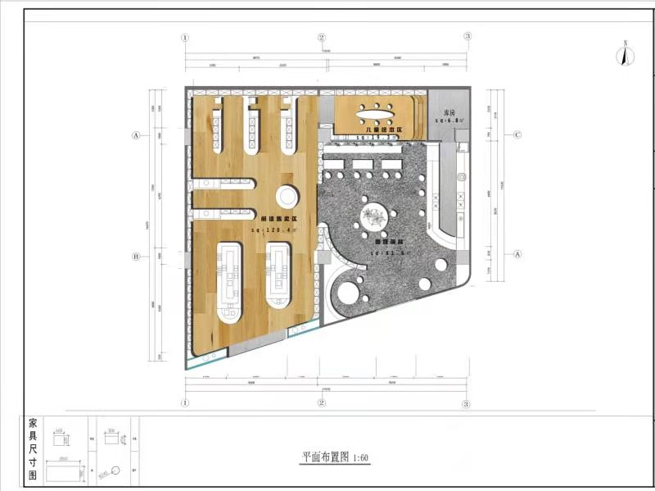

实景照片（全方位照片）

十一、图书分类情况材料
（包括专台、专架、专区展陈情况的文字、图片等）

十二、经营出版物品种清单
经营境内出版社出版的出版物种类汇总表
序号 | 境内出版社名称 | 出版物名称 | 在架陈列销售数量 | 库存量
1
2
3
…
合计 | /

经营境外（含中国香港、中国澳门、中国台湾）出版机构出版的
出版物种类汇总表（请附在售图书进口批准手续，如无此类出版物则无需提供）
序号 | 境外（含中国香港、中国澳门、中国台湾）出版机构名称 | 该出版机构  出版物品种 | 该出版机构  出版物陈列数量 | 该出版机构  出版物库存量
1
2
3
…
合计 | /

十三、图书出入库记录相关材料
（2023年1月1日至申报截止日，本店与出版社等上游机构合作协议以及图书出入库情况，申报阅读空间提供图书入库记录）
合作协议需加盖申报单位公章。根据书店自身进销存系统情况，进行系统界面截图，所截图中的数据包括但不限于库存数量、库存品种、码洋、销售实洋汇总数，需要提供界面（首页及末页汇总页截图）

十四、社会形象与影响力情况材料
（包括荣誉证书复印件、奖杯照片、媒体报道照片、网页截图、捐赠票据或证书等）

十五、管理制度相关材料
（需同时上传对应名称的管理制度文本或图片文件）
序号 | 管理制度名称
1
2
3
4
5
6
7
8
…

十六、书店负责人或阅读空间负责人及团队人员情况材料
（书店负责人简历、学历证书及相关社会职务聘书、获奖证书等，员工学历证书、企业缴纳社保材料、企业与员工签署的劳动合同等）

十七、举办文化活动、参加（举办）捐赠活动情况相关材料
（活动列表、简介、图片，捐赠活动需提供发票或其他票据凭证）

十八、员工培训相关材料
（员工培训签到表，培训费缴纳发票、相关培训证书、培训场景照片等）

十九、其他与申报内容相关的材料

二十、实体书店配套资金奖励专项材料

获得2023年度北京市实体书店扶持资金的资金拨付函、相关财务凭证复印件及其他证明材料。

二十一、延时服务奖励专项材料

提供2023年度（1月1日——12月31日）延时运营期间产生的人工、水电等费用所涉及的相关财务证明材料（包括但不限于对外公示营业时间的照片、涉及延时期间人员的劳务合同、发票、银行流水工资发放表、员工缴纳社保明细等相关财务凭证）复印件。

2024年西城区实体书店、阅读空间扶持项目
延时运营奖励的项目承诺书

北京市西城区文化和旅游局：
我单位自愿遵守《北京市西城区实体书店、阅读空间扶持项目暂行管理办法》的各项规定，我单位（实体书店、阅读空间）承诺（每日开放8小时及以上），我单位实际运营时间为XXX小时（2023年全年），延时运营时间为XXX小时（2023年全年），延时运营所涉及的费用为XXX元。
我单位承诺提供的相关证明材料完全真实、合法有效，根据《北京市西城区实体书店、阅读空间扶持项目暂行管理办法》，如有不实愿意承担相应的法律责任。
特此承诺。

单位名称（公章）：
年 月 日

2023年度（1月1日——12月31日）延时运营费用、成本明细表（样表）
申报单位名称：XXXX
序号 | 支付内容 |  | 延时运营投入资金额度（元） | 全年运营投入资金额度（元） | 发票 |  |  | 银行支付凭证 |  | 备注（标注对应附件材料页码）
 |  |  |  |  | 发票金额（元） | 发票号 | 开票日期 | 记账凭证号 | 支票号或汇款单号 | 备注（标注对应附件材料页码）
1 | 人员费用
1.1 | …
2 | 水电费用
2.1 | …
汇总
备注：1.延时运营期间产生的各种费用、成本必须按照此格式进行填写，所填内容务必真实、详细，不要漏填、错填、多填，未涉及项目填零；
2.需将此明细表支付内容对应的合同、发票、银行支付凭证作为附件材料按顺序附后（如1.1合同、发票、支付凭证；2.1合同、发票、支付凭证……）；
3.人员费用发票项，需填写投入资金额度及银行支付凭证，并将工资发放表、社保明细及支付凭证作为附件材料提供；
4.未按以上要求申报的材料均按照申报材料不合格处理。

合同、发票及相关财务凭证等材料复印件
1.人员费用
1.1合同

1.1发票
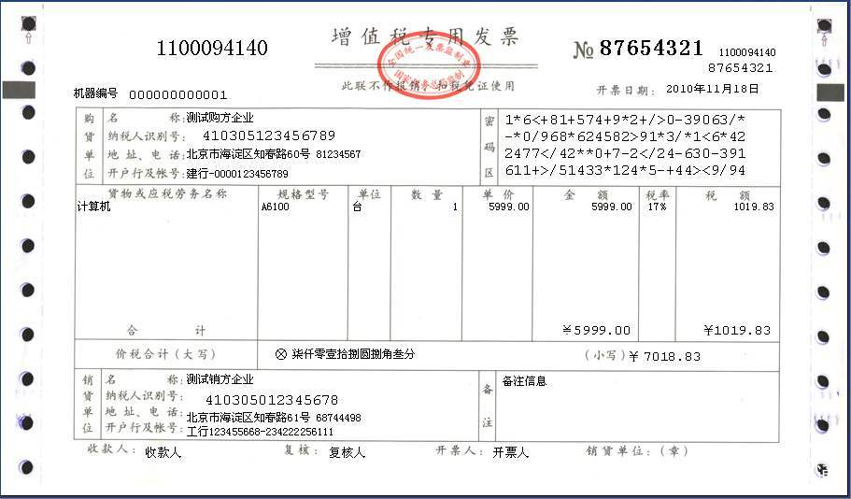
2.1发票查验截屏
发票查验截屏（查验网址：https://inv-veri.chinatax.gov.cn）：
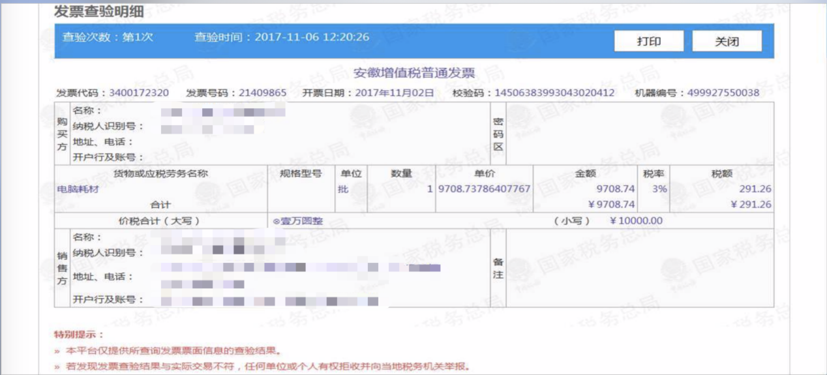
1.1支付凭证

1.1工资发放表

1.1社保明细及社保支付凭证

1.2……
2.水电费用
2.1合同

2.1发票
发票查验截屏
发票查验截屏（查验网址：https://inv-veri.chinatax.gov.cn）：

2.1支付凭证

2.2……
……

二十二、特殊贡献奖励专项材料

获得2023年国家级、省部级，且符合全民阅读推广或“书香西城”建设相关奖项的证明材料（获奖证书、奖杯照片等）

